BỘ CÔNG THƯƠNG
TRƯỜNG ĐẠI HỌC ĐIỆN LỰC
KHOA CÔNG NGHỆ THÔNG TIN



BÁO CÁO CHUYÊN ĐỀ HỌC PHẦN
LẬP TRÌNH BLOCKCHAIN
XÁC THỰC SẢN PHẨM CHÍNH HÃNG

Giảng viên hướng dẫn | : | TS. NGUYỄN THỊ HỒNG KHÁNH
Sinh viên thực hiện | : | Nguyễn Trí Đạt 22810310113
Ngành | : | CÔNG NGHỆ THÔNG TIN
Chuyên ngành | : | CÔNG NGHỆ PHẦN MỀM
Lớp | : | D17CNPM4
Khóa | : | 2022 – 2027

Hà Nội, tháng 12 năm 2025
Phiếu chấm điểm
STT | Họ và tên sinh viên | Nội dung thực hiện | Điểm | Chữ ký
1 | Nguyễn Trí Đạt | Tất cả chức năng, giao diện người dùng và báo cáo

Họ và tên giảng viên | Chữ ký | Ghi chú
Giảng viên chấm 1:
Giảng viên chấm 2:

LỜI CẢM ƠN
Trong suốt quá trình học tập và thực hiện đề tài “Xác thực sản phẩm chính hãng”, em đã nhận được rất nhiều sự giúp đỡ, chỉ bảo tận tình từ quý thầy cô và sự hỗ trợ của bạn bè.
Trước hết, nhóm xin bày tỏ lòng biết ơn sâu sắc đến Cô – Tiến sĩ Nguyễn Thị Hồng Khánh, người đã trực tiếp hướng dẫn, định hướng, và tận tình góp ý cho nhóm trong suốt quá trình nghiên cứu và hoàn thiện đề tài. Những lời chỉ dẫn quý báu của cô không chỉ giúp nhóm hoàn thiện bài báo cáo tốt hơn mà còn mở rộng hiểu biết về việc ứng dụng công nghệ Blockchain vào thực tế.
Em cũng xin chân thành cảm ơn quý thầy cô trong khoa đã truyền đạt những kiến thức nền tảng về công nghệ thông tin, giúp nhóm có đủ hành trang để thực hiện đề tài này. Bên cạnh đó, nhóm xin gửi lời cảm ơn đến các anh chị, bạn bè đã hỗ trợ, chia sẻ tài liệu và động viên trong quá trình nghiên cứu, lập trình và viết báo cáo.
Mặc dù em đã nỗ lực hết mình, nhưng do hạn chế về thời gian và kinh nghiệm, bài báo cáo khó tránh khỏi những thiếu sót. Nhóm rất mong nhận được sự thông cảm và những ý kiến đóng góp quý báu từ cô và các thầy cô để đề tài được hoàn thiện hơn.
Trân trọng !
MỤC LỤC
LỜI MỞ ĐẦU 1
CHƯƠNG 1: TỔNG QUAN VỀ ĐỀ TÀI 2
1.1. Lý do chọn đề tài 2
1.2. Mục tiêu nghiên cứu 2
1.3. Đối tượng và phạm vi nghiên cứu 3
1.4. Phương pháp nghiên cứu 3
CHƯƠNG 2: CƠ SỞ LÝ THUYẾT VÀ CÔNG NGHỆ SỬ DỤNG 4
2.1. CƠ SỞ LÝ THUYẾT 4
2.1.1. Công nghệ Blockchain 4
2.1.2. Smart Contract (Hợp đồng thông minh) 4
2.1.3. Hàm băm mật mã (SHA-256) 5
2.1.4. Mã QR (QR Code) 5
2.1.5. Kiến trúc Client-Server 6
2.2. CÔNG NGHỆ SỬ DỤNG 6
2.2.1. Frontend 6
2.2.2. Backend 7
2.2.3. Blockchain 8
2.2.4. Database 8
CHƯƠNG 3: PHÂN TÍCH VÀ THIẾT KẾ HỆ THỐNG 9
3.1. Phân tích yêu cầu nghiệp vụ 9
3.1.1. Yêu cầu đối với Nhà sản xuất/Admin 9
3.1.2. Yêu cầu đối với Khách hàng/User 9
3.1.3. Yêu cầu phi chức năng 10
3.2. Thiết kế giao diện người dùng 11
3.2.1. Giao diện đăng nhập và đăng ký nhà sản xuất 11
3.2.2. Giao diện trang chủ 12
3.2.3. Giao diện tạo sản phẩm 13
3.2.4. Giao diện xác thực cho người dùng 14
3.2.5. Giao diện xác thực QR 15
3.2.6. Giao diện chi tiết sản phẩm 16
CHƯƠNG 4: TRIỂN KHAI VÀ THỬ NGHIỆM HỆ THỐNG 17
4.1. Giới thiệu chương 17
4.2. Triển khai hệ thống 17
4.2.1. Triển khai Smart Contract 17
4.2.2. Triển khai Backend (ExpressJS) 17
4.2.3. Triển khai Frontend (ReactJS) 18
4.2.4. Kết nối hệ thống hoàn chỉnh 18
4.3. Thử nghiệm hệ thống 19
4.3.1. Môi trường thử nghiệm 19
4.3.2. Kịch bản kiểm thử 19
4.4. Kết quả thử nghiệm 20
KẾT LUẨN 21
DANH MỤC THAM KHẢO 22

DANH MỤC HÌNH ẢNH
Hình 3.1. Giao diện đăng nhập và đăng ký nhà sản xuất 11
Hình 3.2. Giao diện trang chủ của nhà sản xuất 12
Hình 3.3. Giao diện tạo sản phẩm 13
Hình 3.4. Giao diện xác thực của người dùng 14
Hình 3.5. Giao diện xác thực QR 15
Hình 3.6. Giao diện chi tiết sản phẩm 16

LỜI MỞ ĐẦU
Trong thời đại công nghệ 4.0, vấn nạn hàng giả, hàng nhái đang trở thành một vấn đề nhức nhối, ảnh hưởng nghiêm trọng đến uy tín của doanh nghiệp và quyền lợi của người tiêu dùng. Các phương pháp xác thực truyền thống như tem chống hàng giả hay mã QR thông thường đã bộc lộ nhiều hạn chế, dễ bị sao chép và làm giả.
Trước thực trạng đó, công nghệ Blockchain – với đặc tính phi tập trung, minh bạch và không thể thay đổi – nổi lên như một giải pháp tiềm năng giúp đảm bảo tính xác thực và nguồn gốc của sản phẩm.
Đề tài “Xác thực sản phẩm chính hãng” được thực hiện với mục tiêu xây dựng một hệ thống giúp người dùng kiểm tra tính chính hãng của sản phẩm thông qua blockchain. Hệ thống cho phép nhà sản xuất đăng ký thông tin sản phẩm lên mạng Ethereum, còn người tiêu dùng có thể dễ dàng tra cứu, xác minh sản phẩm thông qua ứng dụng web thân thiện.
Thông qua đề tài này, em mong muốn ứng dụng công nghệ blockchain vào thực tiễn, góp phần nâng cao tính minh bạch trong thương mại điện tử, đồng thời tạo nền tảng để phát triển các hệ thống quản lý chuỗi cung ứng thông minh trong tương lai.

CHƯƠNG 1: TỔNG QUAN VỀ ĐỀ TÀI

1.1. Lý do chọn đề tài
Trong bối cảnh xã hội hiện nay, hàng giả và hàng nhái đang tràn lan trên thị trường, gây thiệt hại nghiêm trọng cho doanh nghiệp, người tiêu dùng và ảnh hưởng đến uy tín của các thương hiệu. Các phương pháp xác thực truyền thống như tem chống hàng giả, mã QR hoặc mã vạch vẫn còn tồn tại nhiều hạn chế và có thể bị làm giả dễ dàng.
Trước thực trạng đó, công nghệ Blockchain – với đặc tính nổi bật là phi tập trung, minh bạch, bảo mật và không thể chỉnh sửa dữ liệu – đang được xem là một trong những giải pháp tiềm năng để giải quyết vấn đề trên.
Chính vì vậy, nhóm chọn đề tài “Xác thực sản phẩm chính hãng sử dụng ExpressJS, ReactJS và Ethereum” với mong muốn:
- Ứng dụng công nghệ blockchain để đảm bảo tính xác thực, minh bạch trong quá trình quản lý và xác minh sản phẩm.
- Góp phần giảm thiểu tình trạng hàng giả, bảo vệ quyền lợi người tiêu dùng và uy tín của doanh nghiệp.
- Nâng cao khả năng ứng dụng kiến thức về lập trình web và blockchain vào các bài toán thực tiễn.

1.2. Mục tiêu nghiên cứu
Đề tài hướng đến việc nghiên cứu và phát triển một hệ thống ứng dụng công nghệ blockchain trong xác thực sản phẩm chính hãng.
Cụ thể, các mục tiêu chính bao gồm:
- Tìm hiểu công nghệ Blockchain Ethereum và cơ chế hoạt động của smart contract.
- Xây dựng smart contract để lưu trữ thông tin sản phẩm và xác minh tính chính hãng.
- Phát triển ứng dụng web (frontend ReactJS, backend ExpressJS) cho phép người dùng và nhà sản xuất tương tác với blockchain.
- Thực hiện thử nghiệm mô hình, đánh giá kết quả và rút ra nhận xét, hướng phát triển trong tương lai.

1.3. Đối tượng và phạm vi nghiên cứu
Đề tài tập trung nghiên cứu về các yếu tố liên quan đến việc ứng dụng xác thực blockchain trong xác thực sản phẩm chính hãng.
Cụ thể bao gồm:
- Đối tượng nghiên cứu:
- Công nghệ Blockchain và nền tảng Ethereum.
- Smart contract và các giao thức Web3.
- Mô hình xác thực sản phẩm chính hãng qua mã nhận dạng duy nhất (serial/QR code).
- Phạm vi nghiên cứu:
- Đề tài được xây dựng ở mức mô hình thử nghiệm (prototype), hoạt động trong môi trường testnet của Ethereum.
- Tập trung vào quy trình đăng ký và xác minh sản phẩm; không đi sâu vào các khía cạnh như vận chuyển hay tồn kho.
- Sử dụng các công nghệ phổ biến như ReactJS, ExpressJS, Ethers.js để kết nối với smart contract.

1.4. Phương pháp nghiên cứu
Để đạt được mục tiêu đề ra, nhóm áp dụng kết hợp nhiều phương pháp nghiên cứu khác nhau, bao gồm:
- Phương pháp nghiên cứu lý thuyết: Tìm hiểu tài liệu, giáo trình và các nguồn tham khảo về blockchain, Ethereum, smart contract, Web3.js và bảo mật dữ liệu.
- Phương pháp nghiên cứu thực nghiệm: Thiết kế, lập trình và chạy thử mô hình ứng dụng xác thực sản phẩm dựa trên công nghệ blockchain.
- Phương pháp phân tích – so sánh: Đánh giá hiệu quả và ưu điểm của giải pháp blockchain so với các phương pháp xác thực truyền thống hiện nay.

CHƯƠNG 2: CƠ SỞ LÝ THUYẾT VÀ CÔNG NGHỆ SỬ DỤNG

2.1. CƠ SỞ LÝ THUYẾT

2.1.1. Công nghệ Blockchain
Blockchain là nền tảng công nghệ cốt lõi của hệ thống, đảm bảo tính minh bạch và bất biến của dữ liệu sản phẩm. Công nghệ này được áp dụng để giải quyết vấn đề hàng giả thông qua việc lưu trữ thông tin sản phẩm một cách an toàn và không thể thay đổi.
Các khái niệm chính:
- Khối (Block): Đơn vị lưu trữ thông tin, chứa dữ liệu giao dịch, timestamp và mã hash
- Chuỗi (Chain): Liên kết các khối theo thứ tự thời gian thông qua mã hash
- Mã băm (Hash): Chuỗi ký tự duy nhất định danh mỗi khối, được tạo bởi thuật toán SHA-256
- Bất biến: Dữ liệu đã ghi không thể sửa đổi hoặc xóa bỏ
- Phân tán: Dữ liệu được lưu trữ trên nhiều node, không có điểm kiểm soát trung tâm

2.1.2. Smart Contract (Hợp đồng thông minh)
Smart Contract là các chương trình tự động hóa được triển khai trên blockchain, giúp thực thi logic nghiệp vụ mà không cần bên thứ ba can thiệp. Trong hệ thống xác thực sản phẩm, smart contract đóng vai trò then chốt trong việc quản lý và xác thực thông tin.
Chức năng chính:
- Ghi nhận sản phẩm: Lưu thông tin sản phẩm (tên, nhà sản xuất, số lô, ngày SX) lên blockchain
- Tạo mã hash: Sinh mã định danh duy nhất cho mỗi sản phẩm dựa trên thông tin đầu vào
- Xác thực: Kiểm tra tính hợp lệ của sản phẩm bằng cách so sánh mã hash
- Lưu lịch sử: Ghi nhận mọi lần xác thực (thời gian, địa điểm, thiết bị)
- Tự động hóa: Thực thi logic mà không cần can thiệp thủ công

2.1.3. Hàm băm mật mã (SHA-256)
Hàm băm SHA-256 (Secure Hash Algorithm 256-bit) là thuật toán mã hóa một chiều được sử dụng để tạo mã định danh duy nhất cho mỗi sản phẩm. Đây là công nghệ đảm bảo tính toàn vẹn và bảo mật của dữ liệu.
Đặc điểm kỹ thuật:
- Đầu ra cố định: Luôn tạo ra chuỗi 64 ký tự hex (256 bit) bất kể đầu vào
- Tính duy nhất: Hai đầu vào khác nhau sẽ cho hai hash hoàn toàn khác nhau
- Không đảo ngược: Không thể tìm lại dữ liệu gốc từ mã hash
- Hiệu ứng tuyết lở: Thay đổi 1 ký tự đầu vào → hash thay đổi hoàn toàn
- Nhanh chóng: Tính toán hash trong thời gian ngắn
Ví dụ:
Input: iPhone 15-Apple-BATCH-2024-001
Output:0xf61ba91e858934e0e7e402258fe0788a66d1a8c65c9bbb0b4307901889b357ac

2.1.4. Mã QR (QR Code)
Mã QR là công nghệ mã hóa thông tin dưới dạng hình ảnh 2D, cho phép người dùng cuối dễ dàng xác thực sản phẩm chỉ bằng smartphone. Đây là cầu nối giữa sản phẩm vật lý và dữ liệu blockchain.
Ứng dụng trong hệ thống:
- Lưu trữ hash: Mã QR chứa productHash hoặc URL xác thực
- Dễ quét: Khách hàng sử dụng camera điện thoại để quét
- Khả năng sửa lỗi: QR Code có khả năng phục hồi dữ liệu khi bị hư hỏng nhẹ
- Tiêu chuẩn: Sử dụng định dạng QR Code Level H (high error correction)
- Kích thước: 256x256 pixels, phù hợp in trên bao bì sản phẩm

2.1.5. Kiến trúc Client-Server
Hệ thống được xây dựng theo mô hình Client-Server, trong đó Frontend (Client) giao tiếp với Backend (Server) thông qua RESTful API, và Backend tương tác với Blockchain để lưu trữ và xác thực dữ liệu.
Các thành phần:
- Client (Frontend): Giao diện người dùng (Admin dashboard, trang xác thực)
- Server (Backend): Xử lý logic nghiệp vụ, kết nối database và blockchain
- Database: Lưu trữ thông tin sản phẩm, người dùng, lịch sử xác thực
- Blockchain Network: Lưu trữ bất biến thông tin sản phẩm qua smart contract
- API Gateway: RESTful API để giao tiếp giữa các thành phần
Luồng hoạt động:
- Admin tạo sản phẩm → Frontend gửi request → Backend
- Backend tạo hash → Gọi smart contract → Ghi lên blockchain
- Backend sinh QR code → Lưu database → Trả về Frontend
- Khách hàng quét QR → Frontend gửi hash → Backend xác thực với blockchain
- Blockchain trả kết quả → Backend xử lý → Frontend hiển thị

2.2. CÔNG NGHỆ SỬ DỤNG

2.2.1. Frontend
Frontend là phần giao diện người dùng, được xây dựng để cung cấp trải nghiệm tương tác trực quan và thân thiện cho cả admin (nhà sản xuất) và người dùng cuối (khách hàng).
Công nghệ:
- React.js 18.x: Thư viện JavaScript để xây dựng giao diện động
- Vite: Build tool hiện đại, nhanh hơn Create React App
- React Router DOM: Quản lý routing cho SPA (Single Page Application)
- Tailwind CSS: Framework CSS utility-first cho styling nhanh chóng
- Axios: Thư viện HTTP client để gọi API
- React Hot Toast: Hiển thị thông báo cho người dùng
- Recharts: Thư viện vẽ biểu đồ thống kê
- html5-qrcode: Thư viện quét QR code bằng webcam
- qrcode.react: Tạo và hiển thị mã QR
Chức năng chính:
- Admin Dashboard: Quản lý sản phẩm, xem thống kê, phát hiện hàng giả
- Create Product: Form tạo sản phẩm mới và sinh QR code
- Product List: Danh sách sản phẩm với tìm kiếm, phân trang
- Product Detail: Chi tiết sản phẩm, QR code, lịch sử xác thực
- Verify Product: Trang xác thực sản phẩm cho khách hàng (không cần đăng nhập)
- QR Scanner: Quét mã QR bằng camera để xác thực nhanh

2.2.2. Backend
Backend xử lý logic nghiệp vụ, quản lý dữ liệu và là trung gian kết nối giữa Frontend với Blockchain. Backend được xây dựng theo kiến trúc RESTful API.
Công nghệ:
- Node.js 18.x: Runtime JavaScript cho server-side
- Express.js: Framework web minimalist cho Node.js
- Prisma ORM: Object-Relational Mapping để tương tác với database
- MongoDB: Database NoSQL lưu trữ thông tin sản phẩm, user, verification
- JWT (jsonwebtoken): Xác thực và phân quyền người dùng
- bcryptjs: Mã hóa mật khẩu người dùng
- Ethers.js: Thư viện tương tác với Ethereum blockchain
- QRCode: Tạo mã QR dạng base64
- dotenv: Quản lý biến môi trường

2.2.3. Blockchain
Là lớp lưu trữ bất biến, đảm bảo dữ liệu sản phẩm không thể bị thay đổi hoặc giả mạo. Hệ thống sử dụng Ethereum testnet để triển khai smart contract.
Công nghệ:
- Solidity 0.8.20: Ngôn ngữ lập trình smart contract
- Hardhat: Framework phát triển, test và deploy smart contract
- Ethereum Sepolia Testnet: Mạng blockchain test miễn phí
- Infura: Node provider để kết nối với Ethereum
- Ethers.js: Thư viện tương tác với smart contract từ Node.js
Chức năng Smart Contract:
- createProduct: Ghi thông tin sản phẩm lên blockchain
- isProductAuthentic: Kiểm tra sản phẩm có tồn tại và hợp lệ không
- verifyProduct: Ghi nhận lịch sử xác thực
- Mapping: Lưu trữ sản phẩm theo productHash

2.2.4. Database
Database lưu trữ thông tin không nhạy cảm và dữ liệu phụ trợ như người dùng, lịch sử xác thực chi tiết. Dữ liệu quan trọng (thông tin sản phẩm) được lưu trên blockchain, còn database lưu metadata.
Công nghệ:
- MongoDB Atlas: Cloud database NoSQL
- Prisma Schema: Định nghĩa cấu trúc dữ liệu

CHƯƠNG 3: PHÂN TÍCH VÀ THIẾT KẾ HỆ THỐNG

3.1. Phân tích yêu cầu nghiệp vụ

3.1.1. Yêu cầu đối với Nhà sản xuất/Admin
Nhà sản xuất là đối tượng có quyền tạo và quản lý sản phẩm trên hệ thống, đảm bảo mỗi sản phẩm được ghi nhận đúng cách lên blockchain.
Chức năng chính:
- Đăng nhập/Đăng ký: Tạo tài khoản với role "admin"
- Tạo sản phẩm mới: Nhập thông tin (tên, nhà sản xuất, số lô, ngày sản xuất, mô tả)
- Sinh mã hash: Hệ thống tự động tạo productHash bằng SHA-256
- Ghi lên Blockchain: Ký giao dịch (MetaMask) → Smart Contract lưu thông tin sản phẩm
- Tải QR Code: Download mã QR để in lên bao bì sản phẩm
- Xem danh sách sản phẩm: Quản lý tất cả sản phẩm đã tạo
- Xem thống kê: Dashboard hiển thị tổng sản phẩm, lượt xác thực, phát hiện giả mạo
- Xem lịch sử xác thực: Theo dõi chi tiết các lần xác thực (authentic/fake)
Yêu cầu kỹ thuật:
- Phải có MetaMask với ETH Sepolia testnet
- Kết nối ví để ký giao dịch ghi lên blockchain
- Xác thực JWT token khi gọi API

3.1.2. Yêu cầu đối với Khách hàng/User
Khách hàng là người dùng cuối, có thể xác thực sản phẩm mà không cần đăng nhập hoặc kết nối ví blockchain.
Chức năng chính:
- Quét QR Code: Sử dụng camera (webcam/smartphone) để quét mã QR trên sản phẩm
- Nhập mã hash thủ công: Nếu không quét được, có thể nhập productHash
- Xác thực sản phẩm: Hệ thống kiểm tra với blockchain và trả kết quả:
  - ✅ AUTHENTIC: Sản phẩm chính hãng
  - ❌ FAKE: Sản phẩm giả mạo (không tồn tại hoặc không khớp blockchain)
  - ⚠️ NOT_FOUND: Không tìm thấy trong hệ thống
- Xem thông tin sản phẩm: Tên, nhà sản xuất, số lô, ngày sản xuất, số lần đã xác thực
- Xem thông tin blockchain: Transaction hash, block number (nếu có)
Yêu cầu kỹ thuật:
- Không cần tài khoản hoặc ví blockchain
- Truy cập trang /verify công khai
- Cho phép truy cập camera để quét QR

3.1.3. Yêu cầu phi chức năng
Bảo mật:
- Mã hóa mật khẩu bằng bcrypt
- Xác thực JWT token cho API admin
- HTTPS cho production
- Rate limiting để chống spam
Hiệu năng:
- Thời gian xác thực < 3 giây
- Hỗ trợ đồng thời 100+ requests
- Caching QR code để tăng tốc độ
Khả năng mở rộng:
- Hỗ trợ multi-chain (có thể chuyển sang Polygon, BSC...)
- Phân trang cho danh sách sản phẩm
- API versioning
Trải nghiệm người dùng:
- Giao diện responsive (mobile/tablet/desktop)
- Thông báo rõ ràng (toast notification)
- Loading states khi xử lý
- Dark mode (optional)

3.2. Thiết kế giao diện người dùng

3.2.1. Giao diện đăng nhập và đăng ký nhà sản xuất

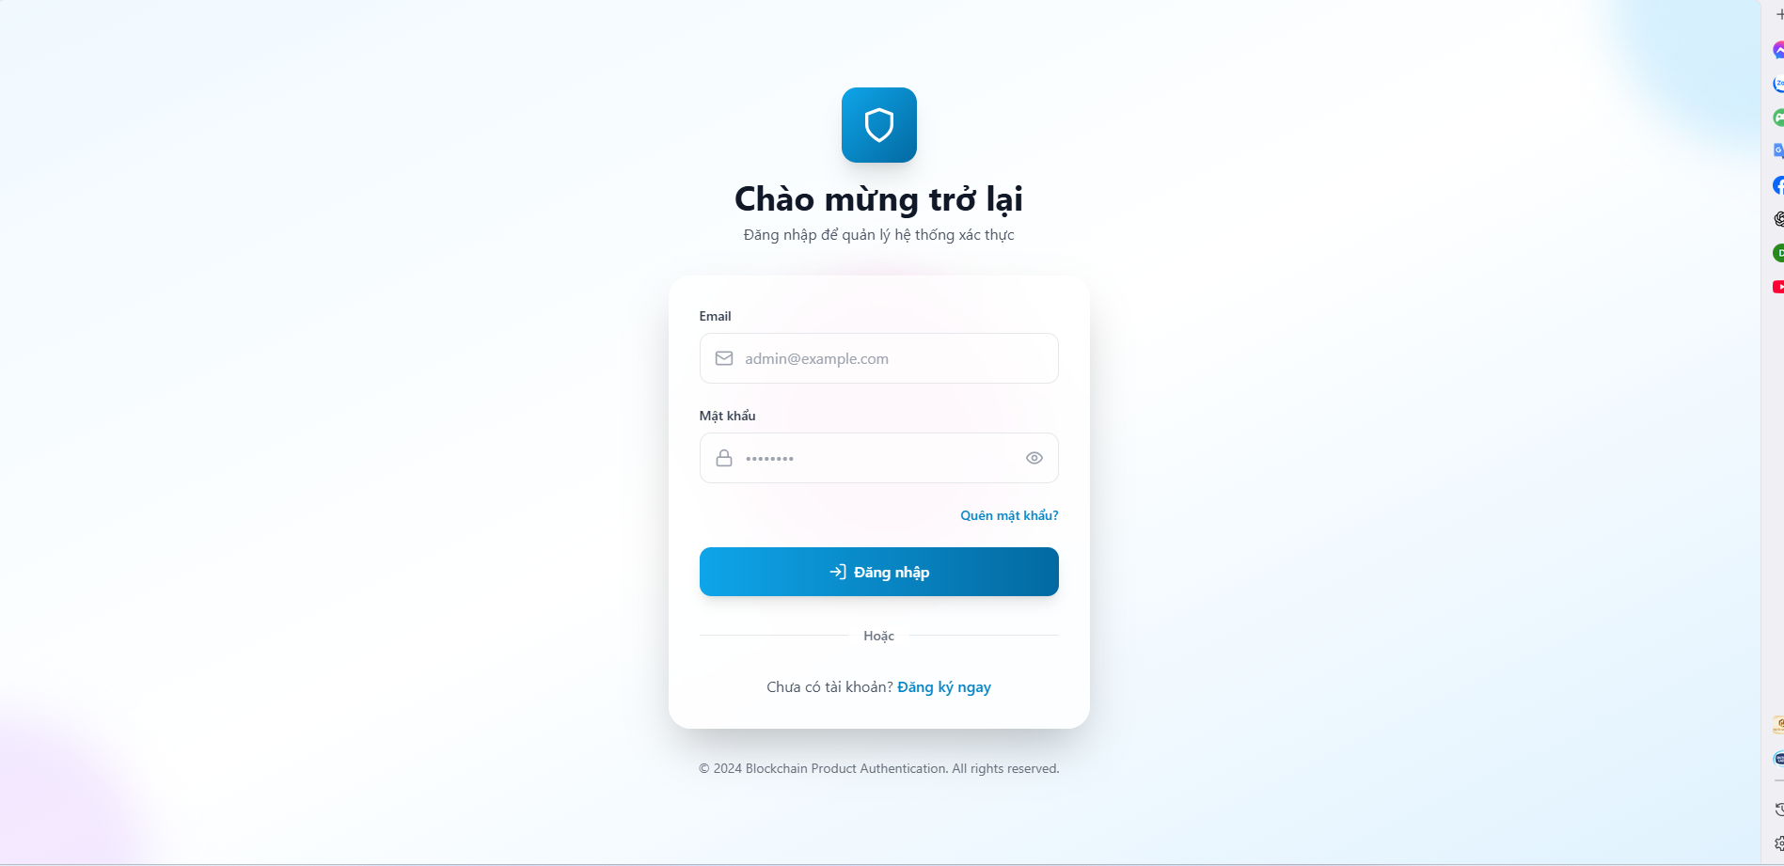
Hình 3.1. Giao diện đăng nhập và đăng ký nhà sản xuất

3.2.2. Giao diện trang chủ
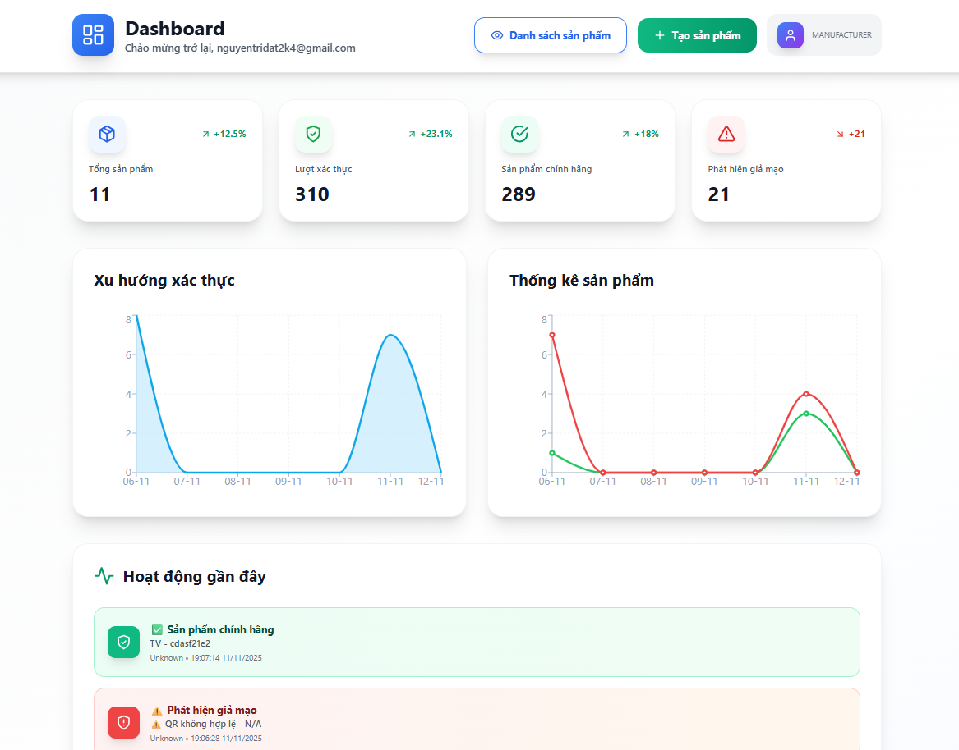
Hình 3.2. Giao diện trang chủ của nhà sản xuất

3.2.3. Giao diện tạo sản phẩm
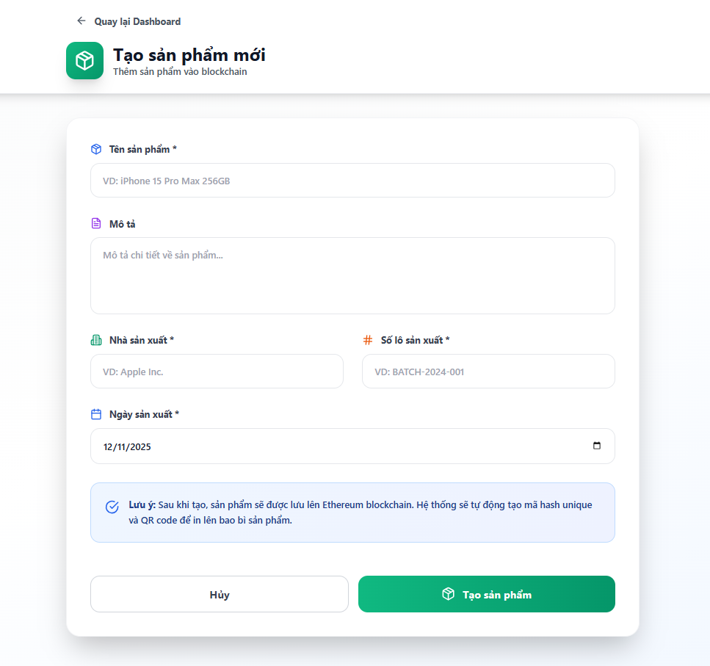
Hình 3.3. Giao diện tạo sản phẩm

3.2.4. Giao diện xác thực cho người dùng
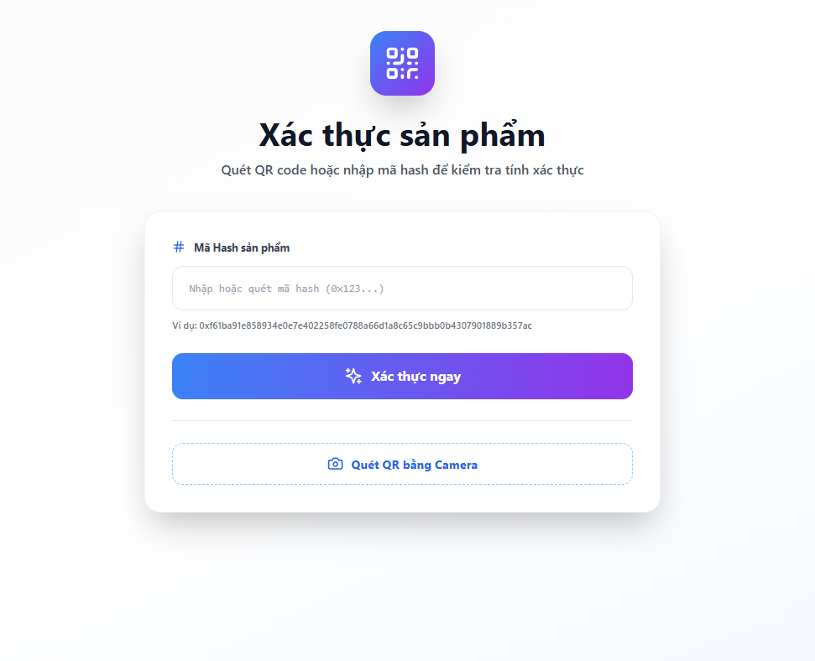
Hình 3.4. Giao diện xác thực của người dùng

3.2.5. Giao diện xác thực QR
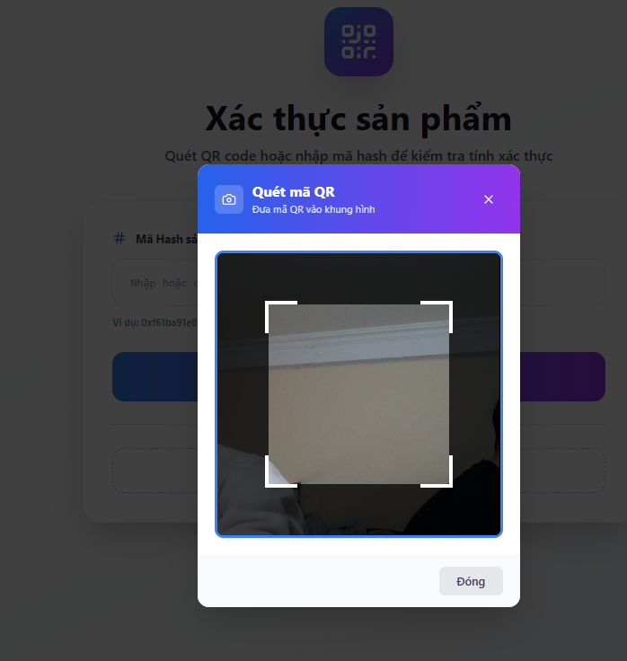
Hình 3.5. Giao diện xác thực QR

3.2.6. Giao diện chi tiết sản phẩm
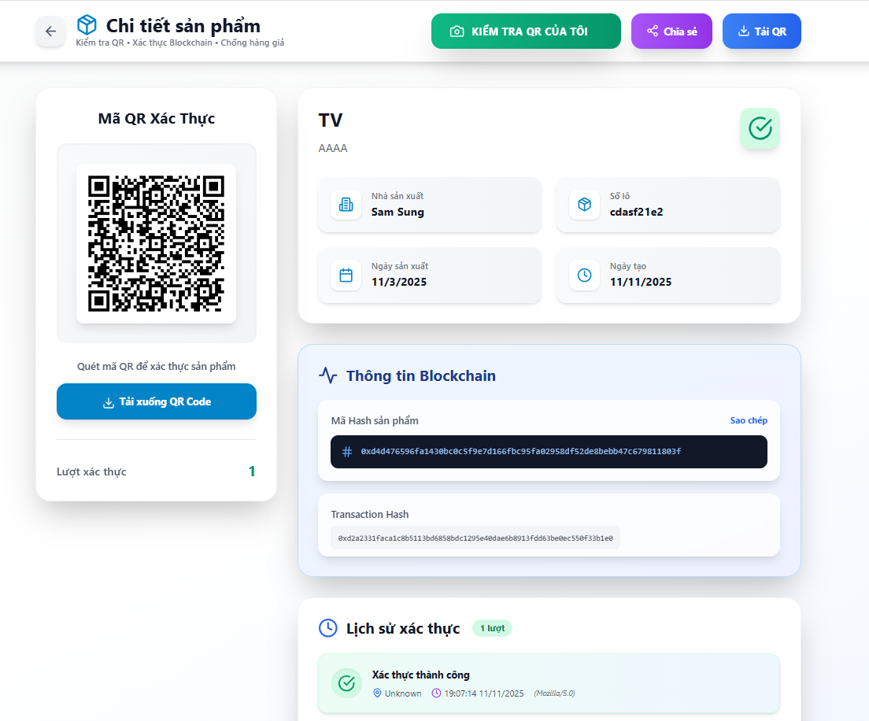
Hình 3.6. Giao diện chi tiết sản phẩm

CHƯƠNG 4: TRIỂN KHAI VÀ THỬ NGHIỆM HỆ THỐNG

4.1. Giới thiệu chương
Chương này trình bày quá trình triển khai mô hình hệ thống xác thực sản phẩm chính hãng lên môi trường thực nghiệm, bao gồm triển khai smart contract, xây dựng backend, frontend, kết nối với blockchain và tiến hành kiểm thử các chức năng chính của hệ thống. Các kết quả thử nghiệm được ghi nhận nhằm đánh giá tính đúng đắn, hiệu quả và khả năng ứng dụng của giải pháp.

4.2. Triển khai hệ thống

4.2.1. Triển khai Smart Contract
Quy trình triển khai gồm các bước:
- Biên dịch contract bằng Hardhat hoặc Remix IDE.
- Kết nối ví MetaMask để ký giao dịch triển khai.
- Ghi nhận địa chỉ smart contract sau khi deploy.
- Kiểm tra các hàm: đăng ký sản phẩm, xác thực sản phẩm, lấy thông tin sản phẩm,…
Kết quả triển khai:
- Smart contract được deploy thành công lên testnet.
- Lưu trữ được mã sản phẩm (serial), tên sản phẩm và địa chỉ nhà sản xuất.
- Dữ liệu bất biến sau khi ghi, đúng theo yêu cầu của hệ thống xác thực.

4.2.2. Triển khai Backend (ExpressJS)
Các bước triển khai:
- Cấu hình server Node.js và ExpressJS.
- Tạo API cho:
  - Đăng ký sản phẩm.
  - Gọi smart contract qua Ethers.js/Web3.js.
  - Truy vấn thông tin sản phẩm từ blockchain.
- Kết nối với cơ sở dữ liệu (nếu dùng MongoDB để lưu metadata).
- Xử lý xác thực nhà sản xuất và quyền truy cập API.
Kết quả triển khai:
- API hoạt động ổn định và trả dữ liệu chính xác.
- Tương tác blockchain thông qua Ethers.js thành công.
- Thời gian phản hồi API đáp ứng tốt, không có lỗi phát sinh trong quá trình thử nghiệm.

4.2.3. Triển khai Frontend (ReactJS)
Giao diện người dùng được xây dựng bằng ReactJS, hỗ trợ người dùng và nhà sản xuất tương tác với hệ thống.
Các chức năng chính:
- Giao diện đăng nhập cho nhà sản xuất.
- Trang đăng ký sản phẩm (nhập số serial, tên sản phẩm…).
- Trang tra cứu sản phẩm, nhập mã để kiểm tra tính chính hãng.
- Kết nối MetaMask để ký giao dịch blockchain.
Kết quả giao diện:
- Giao diện trực quan, dễ sử dụng.
- Hiển thị trạng thái sản phẩm rõ ràng (chính hãng / không tồn tại).
- Hệ thống tải dữ liệu từ blockchain chính xác.

4.2.4. Kết nối hệ thống hoàn chỉnh
Quy trình tổng thể:
- Nhà sản xuất đăng nhập thông qua ReactJS.
- Nhà sản xuất thêm sản phẩm → gửi API → backend gọi smart contract → ghi dữ liệu lên blockchain.
- Người dùng nhập mã sản phẩm → frontend gửi yêu cầu → backend truy vấn blockchain → trả về kết quả.
- Giao diện hiển thị trạng thái sản phẩm.
Kết quả kiểm tra kết nối:
- Toàn bộ luồng hoạt động mượt mà.
- Giao dịch blockchain được xử lý thành công và hiển thị rõ trên giao diện web.
- Không xảy ra lỗi kết nối giữa frontend – backend – blockchain.

4.3. Thử nghiệm hệ thống

4.3.1. Môi trường thử nghiệm
- Hệ điều hành: Windows 10 / Ubuntu 20.04
- Browser: Google Chrome + MetaMask extension
- Blockchain: Ethereum testnet (Goerli/Mumbai)
- Công cụ: Hardhat, Remix, Postman, VSCode
- Thiết bị: Laptop CPU i5/i7, RAM 8GB hoặc 16GB

4.3.2. Kịch bản kiểm thử
Các chức năng được thử nghiệm gồm:
- Kiểm thử đăng ký sản phẩm
- Nhập mã sản phẩm hợp lệ → Smart contract ghi nhận thành công.
- Nhập mã đã tồn tại → hệ thống báo lỗi "Product already exists".
- Kiểm thử xác thực sản phẩm
- Nhập mã tồn tại → hiển thị “Sản phẩm chính hãng”.
- Nhập mã không tồn tại → báo lỗi “Không tìm thấy sản phẩm”.
- Kiểm thử giao dịch blockchain
- MetaMask yêu cầu xác nhận (confirm) → giao dịch được ghi vào testnet.
- Kiểm tra transaction hash trên Etherscan → trùng khớp với dữ liệu hệ thống.
- Kiểm thử giao diện ReactJS
- Hiển thị thông tin nhanh, không bị lỗi reload.
- Trạng thái sản phẩm được cập nhật chính xác theo dữ liệu blockchain.

4.4. Kết quả thử nghiệm
Sau quá trình kiểm thử, nhóm ghi nhận các kết quả sau:
- Smart contract hoạt động ổn định và xử lý đúng chức năng.
- Backend giao tiếp với blockchain thông qua Ethers.js nhanh và chính xác.
- Frontend hiển thị dữ liệu thời gian thực và hỗ trợ người dùng dễ dàng kiểm tra sản phẩm.
- Giao dịch blockchain có độ trễ nhưng nằm trong mức chấp nhận (3–15 giây tùy mạng testnet).
- Không xảy ra lỗi nghiêm trọng trong toàn bộ quá trình thử nghiệm.

KẾT LUẨN
Trong khuôn khổ đề tài “Xác thực sản phẩm chính hãng”, nhóm đã tiến hành nghiên cứu, phân tích và triển khai một hệ thống thử nghiệm nhằm giải quyết vấn đề xác thực nguồn gốc sản phẩm trong bối cảnh hàng giả ngày càng phổ biến.
Báo cáo đã trình bày tổng quan về đề tài, cơ sở lý thuyết của blockchain và smart contract, mô tả thiết kế hệ thống, cùng quy trình triển khai backend bằng ExpressJS, frontend bằng ReactJS, và tích hợp Ethereum làm nền tảng lưu trữ dữ liệu phi tập trung.
Kết quả thử nghiệm cho thấy hệ thống có khả năng:
- Đăng ký sản phẩm và tạo mã định danh duy nhất;
- Lưu trữ thông tin minh bạch, không thể chỉnh sửa trên blockchain;
- Cho phép người dùng quét mã để kiểm tra nguồn gốc, tính xác thực;
- Hoạt động ổn định trong môi trường cục bộ và dễ mở rộng lên mạng blockchain công khai.
Mặc dù đã hoàn thành các chức năng cốt lõi, hệ thống vẫn còn những hạn chế như giao diện chưa tối ưu, tốc độ xử lý phụ thuộc vào mạng blockchain, và chưa áp dụng các biện pháp tối ưu chi phí gas. Trong tương lai, nhóm dự định mở rộng khả năng xác thực bằng QR Code nâng cao, tích hợp ví MetaMask đầy đủ, cải thiện trải nghiệm người dùng và triển khai hệ thống trên mạng Ethereum testnet hoặc private chain ổn định hơn.
Nhìn chung, đề tài đã phần nào chứng minh tính ứng dụng thực tiễn của blockchain trong việc chống giả mạo hàng hóa, đồng thời giúp nhóm hiểu sâu hơn về cách xây dựng một ứng dụng phi tập trung (DApp) từ lý thuyết đến triển khai thực tế.

DANH MỤC THAM KHẢO
- Nguyễn Trung Thành (2020), Công nghệ Blockchain và Ứng dụng, NXB Thông tin và Truyền thông.
- TS. Nguyễn Thị Hồng Khánh – Tài liệu giảng dạy môn Blockchain, Trường Đại học Điện lực Hà Nội.
- Slide bài giảng và tài liệu tham khảo do giảng viên cung cấp.

